ssh -l cloud_user [18.175.188.152](https://18.175.188.152) {IP}

cloud_user = username

18.175.188.152 = IP

Prepnutie user ana roota

sudo su -

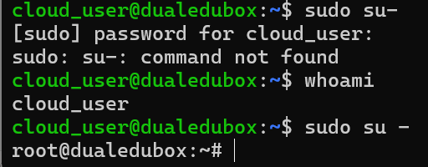

w = napíše kto každý je lognutý

su user = switch user

Zmazanie usera

userdel -r mpapaj

id mpapaj (ak neni tak sme ho deletli)

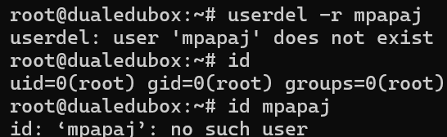

Vytvorenie usera aj s tym default vecou

useradd -c "Peter Barczi" -s /bin/bash -m pbarczi

Zmena hesla usera

Ist na roota (sudo su -)

A napisat passwd USER

id username = ukaze ti ci existuje

su tux – da ta na usera

su – tux -> da ta na usera a do domovskeho adresara